FC Musterlingen

Geht an alle
Junioren/Juniorinnen (Eltern), Aktive und
Senioren/Veteranen des FC Musterlingen

Musterlingen, xx.xx.20xx

Sponsorendribbling des FC Musterlingen

Liebe Eltern, Junioren und Juniorinnen, Aktive und Senioren

Unser Verein kann auf eine erfolgreiche Zeit zurückblicken – nicht nur dank den guten sportlichen Resultaten, sondern aufgrund des ständig wachsenden Mitgliederbestands.

Erfreulicherweise weist unsere Junioren-/Juniorinnenabteilung die grössten Zuwachsraten auf. Um gerade in diesem Bereich optimale Voraussetzungen zu schaffen, sind verschiedene Investitionen notwendig. Wir haben uns deshalb entschieden, ein Sponsorendribbling durchzuführen.

Was ist ein Sponsorendribbling?
Fussball findet mit dem Ball statt. Deshalb ersetzen wir den klassischen Sponsorenlauf mit einem Sponsorendribbling. Das funktioniert so:
- Alle Spieler und Spielerinnen des FC Musterlingen müssen innerhalb einer bestimmten Zeit einen Dribblingparcours mit möglichst vielen Runden zurücklegen.
- Dies allein bringt jedoch noch kein Geld – deshalb muss jeder Dribbler/jede Dribblerin bis zum Dribblingtag Sponsoren suchen, die ihm/ihr pro gedribbelte Runde einen bestimmten Betrag bezahlen.
- Die Junioren und Juniorinnen sollten mindestens drei und die Aktiven mindestens fünf Geldgeber auftreiben. Wir denken da vor allem an Eltern, Grosseltern, Götti, Gotte, Tanten, Onkel, Nachbarn, Firmen, Freunde usw.
- Die Sponsoren müssen in die beigelegte Liste (Dribblingblatt) eingetragen werden. Das Dribblingblatt muss 15 Minuten vor dem Start dem Rundenzähler abgegeben werden, welcher die gedribbelten Runden notiert und den entsprechenden Betrag berechnet.
- Die Rechnungsstellung erfolgt mittels Einzahlungsscheines durch den FC Musterlingen. 5 Prozent unserer gesamten Einnahmen überweisen wir der Institution für krebskranke Kinder.

Besammlungs- und Dribblingzeiten sowie ein Beispiel finden Sie beiliegend.

Wir freuen uns, wenn Sie uns im Rahmen dieses Anlasses bei der Suche nach Sponsoren behilflich sind. Natürlich steht während des Sponsorendribblings auch unsere Wirtschaft mit Speis und Trank für alle Durstigen und Hungrigen bereit. Somit ist dafür gesorgt, dass der Anlass nicht nur zu einem sportlichen, sondern auch zu einem gemütlichen, geselligen Familientag wird.

Herzlichen Dank für Ihre Mitarbeit und Unterstützung!

Freundliche Grüsse

FC Musterlingen

Roger Schindler
Präsident

PS. Am Sponsorendribbling findet unter anderem eine Verlosung statt. Dabei können je ein Sponsor und Dribbler einen Helikopterflug gewinnen.
Besammlungs- und Dribblingzeiten

Datum: Samstag, xx.xx.20xx
Ort: Sportplatz Musterlingen

Zeiten

Mannschaft | Besammlungszeit |  | Dribblingzeit
Fussballschule | 13.30 Uhr |  | 13.45 –14.05
Junioren/Juniorinnen F | 13.30 Uhr |  | 13.45 –14.05
Junioren/Juniorinnen E | 13.45 Uhr |  | 14.10 – 14.30
Junioren/Juniorinnen D | 14.15 Uhr |  | 14.35 – 14.55
Junioren/Juniorinnen C | 14.45 Uhr |  | 15.00 – 15.20
Junioren/Juniorinnen B | 15.00 Uhr |  | 15.25 – 15.45
Junioren/Juniorinnen A | 15.30 Uhr |  | 15.50 – 16.10
2. Mannschaft | 16.00 Uhr |  | 16.15 – 16.35
1. Mannschaft | 16.15 Uhr |  | 16.40 – 17.00
Senioren/Veteranen | 16.45 Uhr |  | 17.05 – 17.25
Frauen | 17.15 Uhr |  | 17.30 – 17.50

Diverses

- Die Reservelaufzeit steht allen zur Verfügung, welche nicht mit ihrer Mannschaft laufen können.
- Zur Besammlung müssen alle Teilnehmenden im Lauftenü erscheinen.
- Bei den Junioren-/Juniorinnenmannschaften muss der Trainer/die Trainerin anwesend sein.
- Bei den Mannschaften, welche zur selben Zeit Besammlung haben, wird die nicht laufende Mannschaft als Rundenzähler eingesetzt.
- Für das Nichterscheinen eines Spielers oder einer Spielerin der 1. und 2. Mannschaft sowie der Senioren/Veteranen ist ein Betrag von Fr. 100.-- an den FC Musterlingen zu entrichten.

Beispiel

Junior Peter Kicker findet 3 Sponsoren:
Klara Kicker (Mutter) bezahlt Fr. 3.-- pro Runde
Paul Kicker (Vater) bezahlt Fr. 5.-- pro Runde
Kurt Ball (Götti) bezahlt Fr. 7.-- pro Runde

Peter dribbelt während 20 Minuten 7 Runden. Also wird der eingesetzte Rundenbetrag mit 7 vervielfacht. Es werden also folgende Beträge in Rechnung gestellt:
Klara Kicker 7 x Fr. 3.-- = Fr. 21.--
Paul Kicker 7 x Fr. 5.-- = Fr. 35.--
Kurt Ball 7 x Fr. 7.-- = Fr. 49.--

Ertragstotal für FC Musterlingen: Fr. 105.--

Dribblingblatt

Name/Vorname _________________________________________________

Funktion _________________________________________________

Anzahl gedribbelte Runden _____________

Sponsor:  Name ________________________  Kontaktperson ________________________  Adresse ________________________  ________________________  Telefon-Nr. ________________________ | Unterschrift: | Total SFr.:
Sponsor:  Name ________________________  Kontaktperson ________________________  Adresse ________________________  ________________________  Telefon-Nr. ________________________ | Unterschrift: | Total SFr.:
Sponsor:  Name ________________________  Kontaktperson ________________________  Adresse ________________________  ________________________  Telefon-Nr. ________________________ | Unterschrift: | Total SFr.:
Sponsor:  Name ________________________  Kontaktperson ________________________  Adresse ________________________  ________________________  Telefon-Nr. ________________________ | Unterschrift: | Total SFr.:

Vorschlag Dribblingparcours

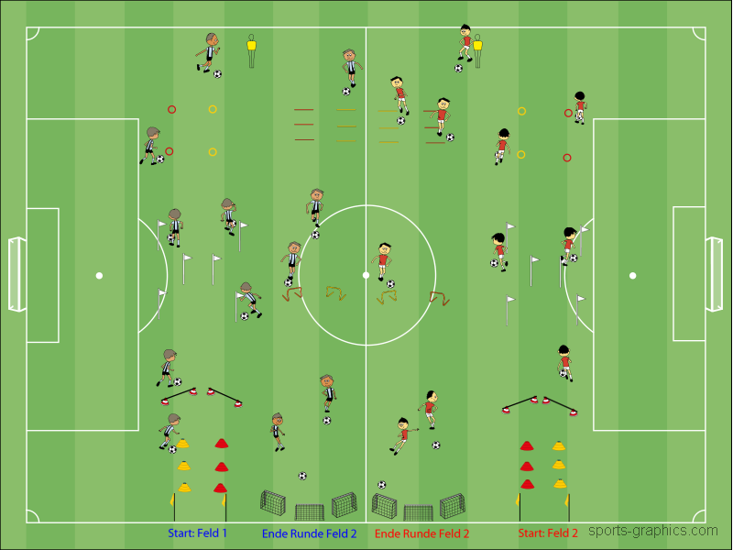

Dies ist nur ein Vorschlag dafür, wie ein Parcours aufgestellt werden kann. Elemente können hinzugefügt oder auch weggelassen werden. Zu beachten gilt es zudem, dass der Rasen nicht zu sehr in Mitleidenschaft gezogen wird.

Es empfiehlt sich, auf beiden Feldhälften einen Parcours aufzustellen. Ebenso soll die Dribblingzeit pro Runde und eventuell pro Kategorie vorgängig einmal getestet werden, damit auch genügend Geld zusammenkommt. Jeder Dribbler/jede Dribblerin hat einen Ball und absolviert den Parcours dribbelnd. Eine Runde kann mit einem Zielschuss in ein Minitor beendet werden. Anschliessend wird der Ball aus dem Tor geholt und zur nächsten Runde gestartet.

